Discipline : Arts visuels | Titre :  Bouquet de fleurs |  | Niveau : cycle 3
Discipline : Arts visuels |  |  | Séance : ...1...../….2...
Compétence :  Pratiquer le dessin et diverses formes d’expression visuelles et plastiques (formes abstraites ou images) en se servant de différents matériaux, supports, instruments et techniques. |  |  | Matériel:  - Feuilles blanches 24X32 180g  - Encres jaune, rouge, bleu.  - Pipette à encre ou pinceau.  - 1 bassine d’eau.  - 1 crayon HB  - 1 feutre noir.
Objectif(s) :
- Utiliser des techniques : encre sur papier mouillé.
- Dessiner et reproduire des modèles de fleurs.
Déroulement :  Phase 1 :  Plonger la feuille dans la bassine d’eau pas trop longtemps pour qu’elle ne se déchire pas.  Phase 2 :  Poser la feuille bien à plat et laisser tomber dessus quelques gouttes d’encre jaune. Déposer ensuite quelques gouttes d’encre de couleur plus foncée (rouge ou bleu).  Observer l’encre qui se diffuse et les couleurs qui se mélangent. NE PAS DEPLACER LA FEUILLE !  SEANCE 2 (après le séchage complet des feuilles) :  Dessiner des fleurs sur la feuille encrée. Possibilité de créer un répertoire de fleurs plus ou moins difficiles à dessiner.  Repasser les fleurs au feutre noir.  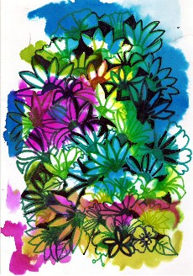 |  | Maître :  Phase à réaliser soi même au besoin  N’autoriser qu’une seule 2ème couleur |  | Élève : | Durée :  5 mn  20 mn  45 mn
Bilan :

